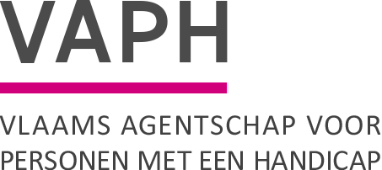  Zenithgebouw  Koning Albert II-laan 37  1030 BRUSSEL  www.vaph.be | INFONOTA
 | Aan: aanbieders van rechtstreeks toegankelijke hulp (RTH-diensten), bijstandsorganisaties, multifunctionele centra (MFC), gebruikersverenigingen met informatieloket
 | 5 september 2023
 | INF/23/28
Contactpersoon | Lander Huygens
E-mail | avf@vaph.be
Telefoon | 02 249 36 66
Bijlagen | /
Overgangsmaatregelen in het kader van de transitie van sommige instellingen van Onderwijs naar Welzijn
Op 31 augustus 2023 keurde de Vlaamse Regering het Besluit van de Vlaamse Regering over de transitie van sommige instellingen van Onderwijs naar Welzijn definitief goed. In deze onderwijsinternaten verblijven onder andere minderjarigen die wat betreft doelgroep overeenkomen met de minderjarigen die worden ondersteund door welzijnsvoorzieningen. Deze internaten krijgen vanaf 1 september 2023 een MFC-erkenning bij het VAPH of een erkenning bij Agentschap Opgroeien. Voor meer informatie verwijzen we graag naar het nieuwsbericht op de website van het VAPH.

Voor de internaten die de transitie maken naar het VAPH en de minderjarigen die ze ondersteunen, zijn een aantal overgangsmaatregelen opgenomen over de eigen financiële bijdrage, het vrij besteedbaar bedrag (zakgeld) en het persoonsvolgend budget na ondersteuning door een internaat dat de transitie naar het VAPH maakt. Bijkomend zijn er een aantal specifieke uitzonderingen voorzien voor minderjarigen die voorafgaand aan de transitie gebruik maakten van rechtstreeks toegankelijke hulpverlening (RTH) of reeds beschikten over een persoonlijke-assistentiebudget (PAB).

De informatie over de Overgangsmaatregelen voor de transitie van sommige instellingen van Onderwijs naar het VAPH werd gepubliceerd op een webpagina. Organisaties of diensten - zoals bijstandsorganisaties of RTH-aanbieders - die minderjarigen ondersteunen die gevat zijn door de transitie kunnen de overgangsmaatregelen ook via deze weg raadplegen.

James Van Casteren
Administrateur-generaal

